В судейскую коллегию всероссийской массовой лыжной гонки «Лыжня России-2024»
От _________________________________________________ ____________________________________________________
Адрес ______________________________________________ ____________________________________________________ Паспорт_____________________________________________ ____________________________________________________ ____________________________________________________
Прошу допустить моего несовершеннолетнего сына (дочь) ________________________ ________________________________________________________ ____ ____ ________ г. р. 08.02.2025 года до всероссийской массовой лыжной гонки «Лыжня России-2024» Документы по допуску к соревнованиям не предоставлены ________________________________________________________________________________________________________________________________________
Ответственность за жизнь и здоровье ребенка во время соревнования беру на себя.
08.02.2025г. __________________ /____________________/

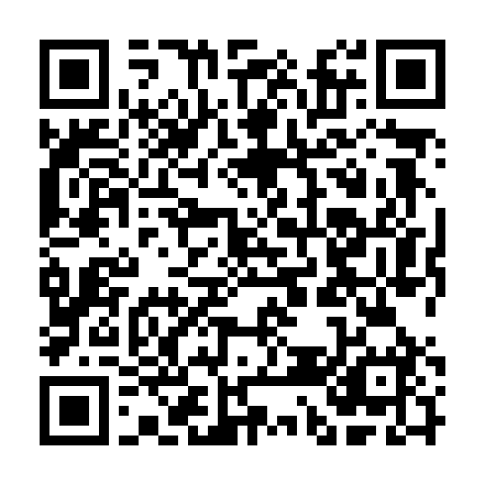

Директор С.Л.Зыбов

К..т. 9023082583- Зыбов Сергей Леонтьевич

